LabMedSys

Módulo Estoque
Relatório - Listagem de Lotes (Kits): Fluxos
Versão 1.0

Histórico de Revisão e Envolvidos

Nome | Função | Contato
Rogério
Lúcia
Balocco
Cláudio

Data | Versão | Descrição | Autor
23/10/2026 | 1.0 | Rascunho: legado, a partir do código | André Nardacci

- ACRÔNIMOS E ABREVIAÇÕES

Sigla | Termo Original | Tradução / Significado
ANVISA | Agência Nacional de Vigilância Sanitária | Agência reguladora sanitária brasileira
BPF | Boas Práticas de Fabricação | Conjunto de requisitos para garantir qualidade e segurança dos medicamentos
GMP | Good Manufacturing Practices | Boas Práticas de Fabricação
SGQ | Sistema de Gestão da Qualidade | Sistema de gestão da qualidade farmacêutica
CAPA | Corrective and Preventive Action | Ação Corretiva e Preventiva
RNC | Relatório de Não Conformidade | Registro formal de desvios ou não conformidades
POP | Procedimento Operacional Padrão | Documento que descreve a execução padronizada de atividades
RDC | Resolução da Diretoria Colegiada | Norma regulatória emitida pela ANVISA
PIC/S | Pharmaceutical Inspection Co-operation Scheme | Esquema de Cooperação em Inspeção Farmacêutica
CSV | Computerized System Validation | Validação de Sistemas Computadorizados
URS | User Requirements Specification | Especificação de Requisitos do Usuário
ERU | Especificação de Requisitos do Usuário | Documento contendo os requisitos do negócio e dos usuários
FS | Functional Specification | Especificação Funcional
IQ | Installation Qualification | Qualificação de Instalação
OQ | Operational Qualification | Qualificação Operacional
PQ | Performance Qualification | Qualificação de Desempenho
QI | Qualificação de Instalação | Evidência de que a instalação foi executada conforme especificação
QO | Qualificação de Operação | Evidência de que o sistema opera conforme especificado
QD | Qualificação de Desempenho | Evidência de que o sistema mantém desempenho consistente
PMV | Plano Mestre de Validação | Documento que define a estratégia global de validação
SNCM | Sistema Nacional de Controle de Medicamentos | Sistema brasileiro de rastreabilidade de medicamentos
IUM | Identificador Único de Medicamento | Código único utilizado na serialização de medicamentos
XML | Extensible Markup Language | Linguagem de marcação extensível para troca de dados
FDA | Food and Drug Administration | Agência reguladora de alimentos e medicamentos dos Estados Unidos
OMS | Organização Mundial da Saúde | Organização Mundial da Saúde
WHO | World Health Organization | Organização Mundial da Saúde
ALCOA+ | Attributable, Legible, Contemporaneous, Original, Accurate (+ Complete, Consistent, Enduring, Available) | Princípios de Integridade de Dados
GxP | Good Practices | Conjunto de Boas Práticas aplicáveis ao ambiente regulado
ICH | International Council for Harmonisation | Conselho Internacional para Harmonização de Requisitos Técnicos
QMS | Quality Management System | Sistema de Gestão da Qualidade
QA | Quality Assurance | Garantia da Qualidade
QC | Quality Control | Controle da Qualidade
SLA | Service Level Agreement | Acordo de Nível de Serviço
Audit Trail | Audit Trail | Trilha de Auditoria
GAMP | Good Automated Manufacturing Practice | Guia internacional de validação de sistemas computadorizados (categorias de software)
RN | Regra de Negócio | Regra que o sistema deve cumprir, identificada como RN-PRI-nnn
RF / RNF | Requisito Funcional / Não Funcional | O que a nova versão deve fazer / como deve fazer (segurança, auditoria, desempenho)
CT | Caso de Teste | Teste com passos e resultado esperado, identificado como CT-PRI-nnn
DV | Desvio | Diferença entre o resultado esperado e o obtido nos testes, identificado como DV-PRI-nnn
SEG | Achado de Segurança | Fragilidade de segurança encontrada no código, identificada como SEG-PRI-nn
SSO | Single Sign-On | Login único: um acesso vale para todos os módulos
DBA | Database Administrator | Administrador do banco de dados
LGPD | Lei Geral de Proteção de Dados | Lei nº 13.709/2018, sobre dados pessoais

- FLUXO DA TELA

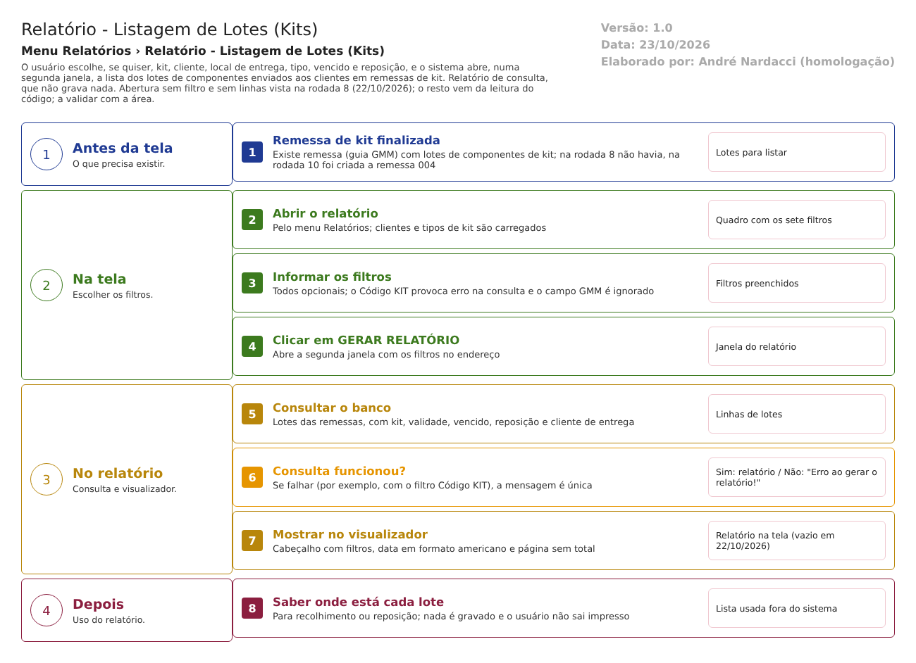
Figura 1 – Fluxograma da tela
Fluxograma no arquivo 14-relatorio-listagem-de-lotes-kits.fluxo.json, em 4 fases. Etapas, na mesma ordem do arquivo:
- Etapa 1. Remessa de kit finalizada: existe remessa (guia GMM) com lotes de componentes de kit; na rodada 8 não havia, na rodada 10 foi criada a remessa 004 (Antes da tela).
- Etapa 2. Abrir o relatório: pelo menu Relatórios; clientes e tipos de kit são carregados (Na tela).
- Etapa 3. Informar os filtros: todos opcionais; o Código KIT provoca erro na consulta e o campo GMM é ignorado (Na tela).
- Etapa 4. Clicar em GERAR RELATÓRIO: abre a segunda janela com os filtros no endereço (Na tela).
- Etapa 5. Consultar o banco: lotes das remessas, com kit, validade, vencido, reposição e cliente de entrega (No relatório).
- Etapa 6. Consulta funcionou? (decisão): se falhar (por exemplo, com o filtro Código KIT), a mensagem é única (No relatório).
- Etapa 7. Mostrar no visualizador: cabeçalho com filtros, data em formato americano e página sem total (No relatório).
- Etapa 8. Saber onde está cada lote: para recolhimento ou reposição; nada é gravado e o usuário não sai impresso (Depois).
Saídas alternativas: LIMPAR FILTRO só esvazia os campos; a janela do relatório pode ser fechada sem consequência; nada é gravado em nenhum ponto do caminho.
- SITUAÇÕES E HISTÓRICO

Situações
Esta tela não tem situações próprias. As colunas VENCIDO e REPOSIÇÃO são calculadas na hora (validade da visão e marca de reposição solicitada da linha da remessa).
O que grava na trilha de auditoria (histórico)
Nada. Quem gerou a listagem, quando e com que filtros não ficam guardados; só os filtros saem impressos.
O que não grava
- Quem emitiu e quando (a data sai impressa; o usuário não).
- O número da guia GMM como documento: a coluna GMM é o código da remessa.
- DADOS

Tabelas do banco (só leitura)
Tabela | Colunas usadas | Chaves e ligações | Fonte
TBL_REMESSA_LOTE | ID_REMESSA, ID_ITEM_LOTE, QTD_LOTE, REPOSICAO_SOLICITADA, ID_SOLICITACAO_KIT_ITEM, LIXEIRA | Um lote enviado em uma remessa; ID_KIT existe na tabela mas a consulta não o usa | dalRelatorio.cs:2421-2455; TBL_REMESSA_LOTE.sql
TBL_REMESSA | COD_REMESSA, DATA_REMESSA, ID_CLIENTE_ENTREGA, ID_FILIAL | Remessa (guia GMM); cliente e filial de entrega | dalRelatorio.cs:2418-2419 e 2440-2451; TBL_REMESSA.sql:3, 4, 6 e 30
TBL_SOLICITACAO_KIT_ITEM e TBL_KIT | ID_KIT; CODIGO, ID_TIPO_KIT | Caminho do lote até o kit; a consulta lê CODIGO no resultado e COD_KIT no filtro | dalRelatorio.cs:2416 e 2457; TBL_KIT.sql:4-6
TBL_ITEM_LOTE, TBL_ITEM, TBL_UNIDADE_MEDIDA_ESTOQUE | COD_LOTE, ITEM_ENTRADA, ID_FORNECEDOR; COD_ITEM, NOME_DESCRICAO; COD_UNIDADE | Lote, item e unidade | dalRelatorio.cs:2420-2440
VW_ITEM_LOTE_VALIDADE | DATA_VALIDADE, VENCIDO | Validade do lote já com a nova validade do laudo | dalRelatorio.cs:2434; VW_ITEM_LOTE_VALIDADE.sql
GBL_PJ (fornecedor e cliente) | RAZAO_SOCIAL | Sinônimo do banco do Principal | dalRelatorio.cs:2447-2451; Synonyms/GBL_PJ.sql

O que a tela grava
Nada.

